Конспект № 5

(Знакомство с историей Санкт-Петербурга).

Тема: «Путешествие в прошлое»

(закрепление пройденного материала).

Цель: - Закрепить пройденный материал;

- учить монологической речи, правильному построению предложений,

умению передавать свои знания о прошлом родного города своим

близким и друзьям;

- учить уважению к своим товарищам, нормам общения друг с другом.

Сегодня я вам предлагаю снова отправиться в путешествие на машине времени. Для этого нам надо построить ее. (*Из подручного материала, можно из кубов, стульчиков, ворот для подлезания и т.д. построить машину времени).*

Говорим волшебные слова: (чистоговорка)

Как пейзаж в огромной раме,

Панорама перед нами.

Слева, справа – берега,

Впереди течет река.

Постарайтесь проговорить эти слова как можно лучше (чище).

(*Все проходят через машину времени*, *подходят к стендам с рисунками детей с занятий и картой прошлого нашего края).*

Ребята, посмотрите, мы попали на берег реки. Название этой реки мы узнаем, разгадав ребус.

Наша река Нева соединяет два водных пространства. Чтобы вспомнить какие, надо выполнить задание.

Соедини слова линиями.

РЕКА ЛАДОЖСКОЕ

ЗАЛИВ БАЛТИЙСКОЕ

ОЗЕРО ФИНСКИЙ

МОРЕ НЕВА

Если мы внимательно приглядимся, то увидим много островов. Каждый остров имел свое название. Давайте попробуем определить названия нескольких островов. В это нам помогут картинки.

*(приготовлены картинки: лось, заяц, березка, аптека, крест, камень)*

Вместе с детьми расставляем картинки на острова при этом называя их названия:

Лось – Лосиный остров (Васильевский); заяц – Заячий остров; березка – Березовый остров (Фомин, Городской или Петроградский); аптека – Аптекарский; крест – Крестовский остров; камень – Каменный остров.

Посмотрите внимательно на карту. Всюду голубые ленточки – это реки и каналы. Мы наш город Санкт-Петербург можем назвать городом рек и каналов.

Но самая главная река это…. НЕВА.

Попробуем рассказать о реке, по берегам которой построен наш город.

Задание: подберите слова к слову НЕВА

Нева ( какая?) – бурливая, трудолюбивая, коварная и т.д.

Нева ( что делает?) – течет, плещется, заливает берега и т.д.

Для того, чтобы вернуться из прошлого нам надо нарисовать волны (задание нарисуй волны).

Определить и заштриховать кораблик, плывущий направо, зеленым цветом.

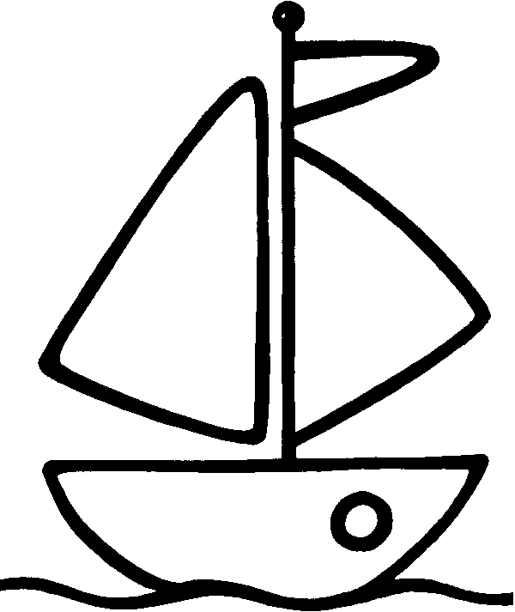    

Только тот, кто выполнит эти задания хорошо, сможет вернуться в наше время.

Дети выполняют задания и возвращаются через машину времени.